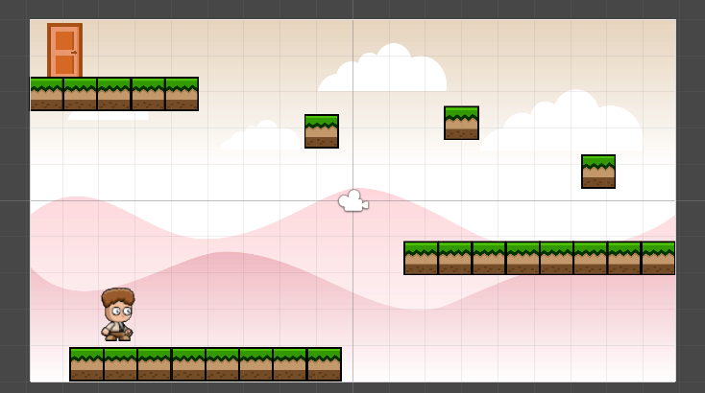

Bu şekilde arkaplanı ayarlıyoruz.

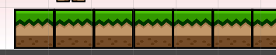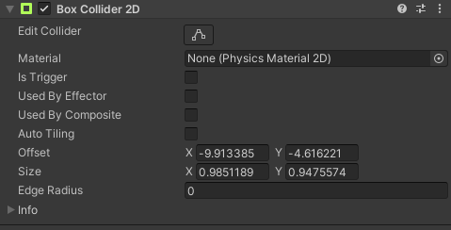

Yer için square sprite oluşturup texture atamasını gerçekleştiriyoruz ve Box Collider 2D componentini ekliyoruz. Collider düzenlemesini yapıp kaydediyoruz.

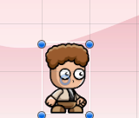

Karakter için bir adet Capsule Sprite oluşturuyoruz ve karakter texture atamasını gerçekleştiriyoruz.

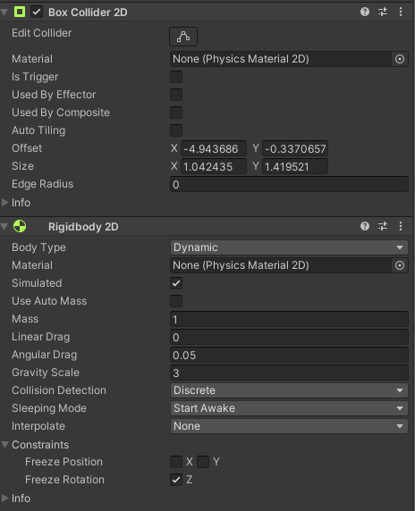

Karakter içerisine Box Collider ve RigidBody componentini ekliyoruz. Gravity Scale 3 yapıyoruz ve Freeze Rotation Z yi enable durumuna getiriyoruz bu sayede karakter devrilmeyecek.

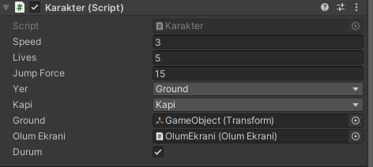

Karakter için bir script yaratıyoruz.

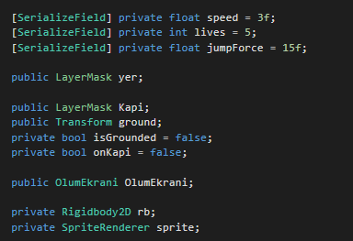

Kullanacağımız tüm değişkenleri atadıktan sonra atamalarını gerçekleştiriyoruz.

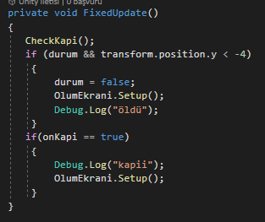

FixedUpdate ile karakterin öldüğünü ya da kazandığını kontrol ediyoruz. Eğer ölü ise OlumEkrani karşımıza geliyor.

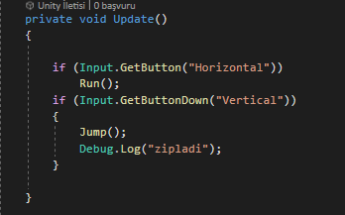

Input.GetButton ile kullanıcının ayarladığı tuşa göre hareket etmesini sağlıyoruz (W-A-S-D ile oynanıyor) .

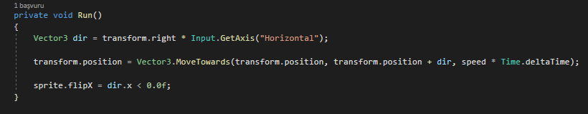

Run ile kullanıcının sağ ya da sola dönmesini sağlıyoruz aynı zamanda sprite.flipX ile kullanıcının baktığı yönü de değiştiriyoruz.

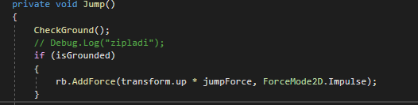

Kullanıcının havada olmadığından emin olduktan sonra kullanıcının ayarladığı zıplama gücü ile karakterin zıplamasını sağlıyoruz.

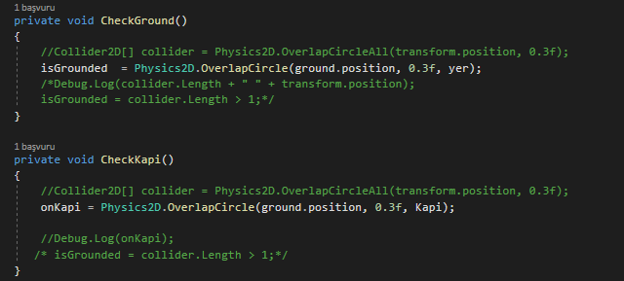

Karakterin collider sayesinde temas edip etmediğini ve LayerMask ile hangi collider içerisinde olduğunu kontrol edip booleanları düzenlenmesini sağlıyoruz.

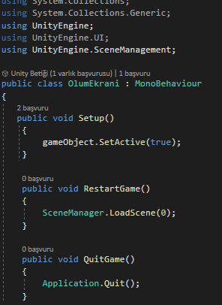

Yeni bir script açıyoruz ve kullanacağımız kodları yazıyoruz. gameObject.SetActive ile aktif olmayan ölüm ekranı aktifleşecek.

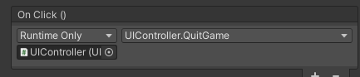

QuitGame adında bir fonksiyon yaratıyoruz ve içerisine ise “Application.Quit()” diyerek oyunumuzdan çıkış yapmasını sağlıyoruz.  
  
Not: “Application.Quit()” editör modunda çalışmaz build alındıktan sonra çalışacaktır.”

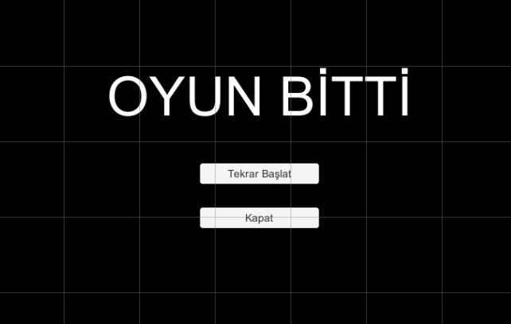

Ölüm Ekranı için empty oluşturuyoruz ve gerekli butonları ve yazıları yazıp yerleştiriyoruz.